pielikums

Bezdarba situācija valstī
2012.gada augusts

Saturs
- Situācijas raksturojums
  - Reģistrētā bezdarba līmenis un bezdarbnieku skaits Latvijā.
  - Bezdarbnieka statistiskais portrets.
  - Brīvās darbvietas valstī.
  - Darbvietu skaita samazinājumi un palielinājumi.
- Informācija par NVA īstenotajiem pasākumiem.
- NVA klientu interese par darbu ārzemēs.

- Situācijas raksturojums

- Saskaņā ar Eurostat datiem bezdarba līmenis Latvijā 2012. gada 2.cet. bija 15,9% (2011. gada 2.cet. 17,0%).
- Reģistrētā bezdarba līmenis valstī kopš 2012.gada aprīļa samazinājies no 12,9% līdz 11,3% augusta beigās. Reģistrētā bezdarba līmeņa samazinājums šajā periodā vērojams visos Latvijas reģionos.
- Reģistrēto bezdarbnieku skaits turpina samazināties: kopš 2012.gada aprīļa reģistrēto bezdarbnieku skaits samazinājies no 132 158 līdz 111 542 augusta beigās.
- Turpina palielināties NVA reģistrēto vakanču skaits: augusta beigās vakanču skaits 5 192, kas ir lielākais skaits šajā gadā (gada sākumā 2 430).
- Palielinās to bezdarbnieku īpatsvars, kuru bezdarbnieku statusa ilgums ir 3 gadi un vairāk (no 6,2% 2012. gada sākumā līdz 12,0% augusta beigās).
- Visvairāk NVA reģistrēto bezdarbnieku ir vienkāršās profesijās (palīgstrādnieki, mazumtirdzniecības veikalu pārdevēji, apkopēji).
- Lielākais darbaspēka pieprasījums (pēc NVA reģistrēto vakanču skaita) augustā ir apstrādes rūpniecības, būvniecības, vairumtirdzniecības un mazumtirdzniecības nozarēs.

Bezdarba līmenis Eiropas Savienībā (ES) 2012. gada jūlijā bija 10,4%, salīdzinot ar jūniju tas nav mainījies. Latvijā jūlijā bija trešais augstākais bezdarba līmenis ES, veidojot 15,9%.
Zemākais bezdarba līmenis starp ES dalībvalstīm 2012.gada jūlijā tika reģistrēts Austrijā (4,5%), Nīderlandē (5,3%), Vācijā un Luksemburgā (5,5%), bet augstākais – Spānijā (25,1%) un Grieķijā (23,1% 2012.g. maijā).

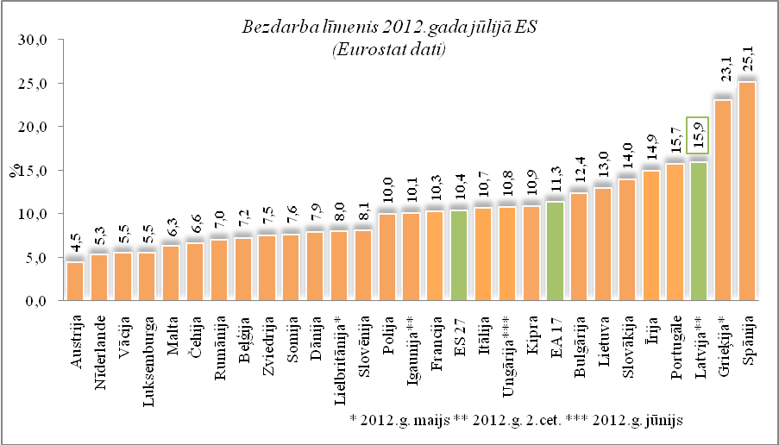 | 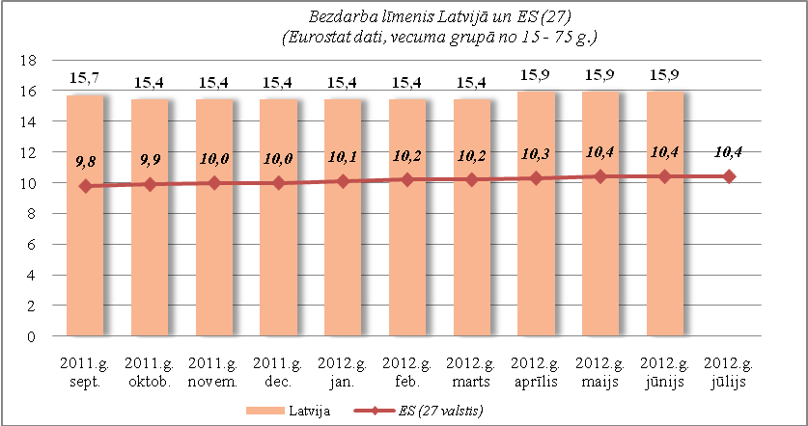

Salīdzinot ar iepriekšējā gada attiecīgo mēnesi, desmit dalībvalstīs ir vērojams bezdarba līmeņa kritums, sešpadsmit – palielinājums un Slovēnijā palicis nemainīgs. Lielākais kritums ir Igaunijā (no 13,2% 2011. gada 2.cet. uz 10,1% 2012. gada 2.cet.), Lietuvā (attiecīgi no 15,2% uz 13,0%) un Latvijā (no 17,0% uz 15,9%). Lielākais pieaugums – Grieķijā (no 16,8% 2011. gada maijā līdz 23,1% 2012. gada maijā), Spānijā (attiecīgi no 21,7% līdz 25,1%) un Kiprā (attiecīgi no 7,7% līdz 10,9%).
2012.gada jūlijā bezdarba līmenis ASV – 8,3% un Japānā– 4,3% 2012.gada jūnijā.

  - Reģistrētā bezdarba līmenis un bezdarbnieku skaits Latvijā

Reģistrētā bezdarba līmenis valstī 2012.gada augusta beigās bija 11,3% (bezdarbnieku īpatsvars ekonomiski aktīvo iedzīvotāju kopskaitā). Salīdzinot ar 2012.gada jūlija beigām reģistrētā bezdarba līmenis samazinājies par 0,3% punktiem.
Zemākais bezdarba līmenis 2012.gada augustā reģistrēts Rīgas reģionā – 7,6%, augstākais bezdarba līmenis bija Latgales reģionā – 22,0%. Kurzemes reģionā bezdarba līmenis augustā bija 12,0%, Zemgales reģionā – 12,4% un Vidzemes reģionā – 13,4%. Augustā visos Latvijas reģionos vērojams reģistrētā bezdarba līmeņa samazinājums (par 0,5% punktiem Latgales, par 0,4% punktiem Kurzemes, par 0,3% punktiem Vidzemes un Zemgales, par 0,2% punktiem Rīgas reģionā). | 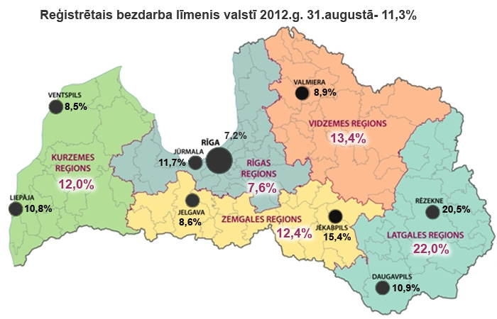
Valsts lielākajās pilsētās bezdarba līmenis augustā bija: Rīgā – 7,2%, Jelgavā – 8,6%, Ventspilī – 8,5%, Valmierā – 8,9%, Daugavpilī – 10,9%, Jūrmalā – 11,7%, Liepājā – 10,8%, Jēkabpilī – 15,4%, Rēzeknē – 20,5%. Augustā reģistrētā bezdarba līmenis visās Latvijas lielākajās pilsētās samazinājies.

Reģistrētā bezdarba līmenis perioda beigās, %
 | Jan | Feb | Mar | Apr | Mai | Jūn | Jūl | Aug | Sep | Okt | Nov | Dec
2007 | 6,5 | 6,5 | 6,3 | 6,1 | 5,9 | 5,8 | 5,7 | 5,4 | 5,1 | 4,9 | 4,8 | 4,9
2008 | 5,0 | 5,0 | 4,9 | 4,8 | 4,8 | 4,9 | 5,1 | 5,2 | 5,3 | 5,6 | 6,1 | 7,0
2009 | 8,3 | 9,5 | 10,7 | 11,0 | 11,3 | 11,5 | 11,8 | 12,3 | 13,2 | 14,1 | 15,1 | 16,0
2010 | 16,6 | 17,1 | 17,3 | 16,7 | 16,2 | 15,6 | 15,3 | 15,0 | 14,6 | 14,3 | 14,3 | 14,3
2011 | 14,5 | 14,5 | 14,4 | 13,9 | 13,2 | 12,6 | 12,1 | 11,8 | 11,6 | 11,5 | 11,5 | 11,5
2012 | 11,7 | 11,8 | 11,7 | 11,3*/  12,9** | 12,3 | 11,9 | 11,6 | 11,3

* Reģistrētā bezdarba līmenis valstī 2012.gada aprīļa beigās bija 11,3% (bezdarbnieku īpatsvars ekonomiski aktīvo iedzīvotāju kopskaitā pirms CSP veiktā pārrēķina atbilstoši tautas skaitīšanas datiem). Valstī bezdarba līmenis salīdzinājumā ar 2012.gada martu samazinājās par 0,4% punktiem.
** Ņemot vērā aktualizēto ekonomiski aktīvo iedzīvotāju skaitu, bezdarba līmenis 2012. gada aprīļa beigās ir 12,9%, kas ir par 1,6% punktiem augstāks nekā rēķinot pēc iepriekš izmantotā ekonomiski aktīvo iedzīvotāju skaita. CSP aktualizētais ekonomiski aktīvo iedzīvotāju skaits tiks izmantots bezdarba līmeņa aprēķināšanai 2012.gada aprīlī un turpmākos mēnešos.

2012.gada augustā beigās Nodarbinātības valsts aģentūrā reģistrēti 111 542 bezdarbnieki, mēneša laikā reģistrēto bezdarbnieku skaits valstī ir samazinājies par 3 147 cilvēkiem jeb 2,7%.

Bezdarbnieku skaits (uz mēneša beigām)
 | Jan | Feb | Mar | Apr | Mai | Jūn | Jūl | Aug | Sep | Okt | Nov | Dec
2007 | 69532 | 68943 | 67154 | 65118 | 62833 | 62287 | 60635 | 57940 | 54690 | 52383 | 51660 | 52321
2008 | 53325 | 53429 | 52806 | 52897 | 52213 | 54012 | 55436 | 56333 | 57644 | 61049 | 67065 | 76435
2009 | 90436 | 103731 | 116768 | 123127 | 126595 | 129269 | 132519 | 137586 | 147754 | 157897 | 169236 | 179235
2010 | 186295 | 192032 | 194253 | 189881 | 183476 | 176879 | 173301 | 169676 | 165386 | 162497 | 161816 | 162463
2011 | 164551 | 164880 | 163454 | 157857 | 149600 | 142428 | 137638 | 134175 | 131659 | 130541 | 130240 | 130296
2012 | 132575 | 133413 | 132158 | 127783 | 121994 | 117606 | 114689 | 111542

Bezdarbnieka statuss 2012.gada augustā piešķirts 8386 personām, tas ir par 95 personām vairāk nekā 2012.gada jūlijā.
Lielākais bezdarbnieka statusa piešķiršanas skaits augustā sadalījumā pēc pēdējās nodarbošanās profesijas: mazumtirdzniecības veikala pārdevējs – 436, palīgstrādnieks – 373, apkopējs – 211, pārdevējs konsultants – 115, automobiļa vadītājs – 106, pavārs – 106, zivju apstrādātājs – 106, ēku celtnieks - 93, sētnieks – 82, apsargs - 81.
Bezdarbnieka statusu 2012.gada augustā zaudējušas 11 652 persona, tas ir par 317 personām vairāk nekā 2012.gada jūlijā. Augustā bezdarbnieka statusu zaudējušo bezdarbnieku kopskaitā:
- Darbā iekārtojušās – 4 917 (42,2%) personas;
- Nav pildījušas bezdarbnieka pienākumus – 5 692 (48,8%) personas.
Reģistrēto bezdarbnieku skaits sadalījumā pa profesijām pēc pēdējās nodarbošanās 2012.gada augusta beigās (lielākais skaits): palīgstrādnieks – 6 674 (6%), mazumtirdzniecības veikala pārdevējs – 5 400 (5%), apkopējs – 3 469 (3%), sētnieks – 1 698, pavārs – 1 243, apkures/krāšņu kurinātājs – 1 183, automobiļa vadītājs – 1 166, apsargs – 1 120, pārdevējs konsultants – 951, kokapstrādes operators – 881.

Kopsavilkums par bezdarba izmaiņām salīdzinājumā ar iepriekšējo mēnesi:
- Reģistrētā bezdarba līmenis valstī salīdzinājumā ar iepriekšējo mēnesi samazinājies par 0,3% punktiem.
- Augustā visos Latvijas reģionos vērojams reģistrētā bezdarba līmeņa samazinājums (par 0,5% punktiem Latgales, par 0,4% punktiem Kurzemes, par 0,3% punktiem Vidzemes un Zemgales, par 0,2% punktiem Rīgas reģionā).
- Mēneša laikā reģistrēto bezdarbnieku skaits valstī ir samazinājies par 3 147 cilvēkiem.
- Bezdarbnieka statuss augustā piešķirts par 95 personām vairāk nekā jūlijā.
- Augustā bezdarbnieka statusu zaudējušo (kopā 11 652 personas) bezdarbnieku kopskaitā 4917 jeb 42,2% personu iekārtojušās darbā.

  - Bezdarbnieka statistiskais portrets

No reģistrēto bezdarbnieku kopskaita 2012.gada augusta beigās 58,6% (skaits – 65 313) bija sievietes un 41,4% (skaits – 46 229) vīrieši. Salīdzinot ar iepriekšējo mēnesi, sieviešu īpatsvars bezdarbnieku kopskaitā ir palielinājies par 0,6% punktiem.

Salīdzinot ar 2012.g. jūliju par 0,8% punktiem ir samazinājies bezdarbnieku īpatsvars, kuru bezdarbnieku statusa ilgums ir no 6 līdz 12 mēnešiem un par 0,4% punktiem no gada līdz 3 gadiem, par 0,9% punktiem palielinājies bezdarbnieku īpatsvars, kuru bezdarbnieku statusa ilgums ir 3 gadi un vairāk un par 0,3% punktiem, kuru bezdarbnieku statusa ilgums ir līdz 6 mēnešiem.

2012.gada augusta beigās pusei (49,7%) bezdarbnieku ir zems izglītības līmenis (bez/ar pamatizglītību, ar vispārējo vidējo izglītību), ar profesionālo izglītību –36,7%, ar augstāko izglītību – 13,0%. Salīdzinot ar iepriekšējo mēnesi, par 0,2% punktiem ir samazinājies bezdarbnieku ar pamatizglītību īpatsvars un par 0,2% punktiem palielinājies ar augstāko izglītību.
  Bezdarbnieki sadalījumā pēc izglītības (31.08.2012.) | sievietes | vīrieši
  Augstākā  14451 (13,0%) | 10569 | 3882
  Profesionālā izglītība  40910 (36,7%) | 22674 | 18236
  Vidējā vispārējā  30386 (27,2%) | 18090 | 12296
  Pamatizglītība  21806 (19,5%) | 11899 | 9907
  Zemāka par pamata  3219 (2,9%) | 1685 | 1534
Bezdarbnieku kopskaitā 2012.gada augusta beigās 14451 (13,0%) bija bezdarbnieki ar augstāko izglītību (10569 jeb 73% sievietes un 3882 jeb 27% vīrieši).

Reģistrēto bezdarbnieku skaits ar augstāko izglītību sadalījumā pa profesiju grupām
2012.gada 31.augustā (lielākais skaits)
Izglitibas profesijas nosaukums | Bezdarbnieku skaits | % no kopskaita
EKONOMISTS | 2224 | 15,4
INŽENIERIS (Būvinženieri, Elektroinženieri, mehānikas, elektronikas utt.) | 1918 | 13,3
SKOLOTĀJS (vispārējās vidējās izglītības, profesionālās izglītības, pamatskolas, pirmsskolas utt). | 1693 | 11,7
DIREKTORS /VADĪTĀJS (uzņēmumu, struktūrvienību, nodaļu utt.) | 1214 | 8,4
SPECIĀLISTI (sabiedrisko attiecību, personāla, loģistikas, vides aizsardzības, dizaina, banku utt.) | 715 | 4,9
JURISTS | 713 | 4,9
UZŅĒMĒJDARBĪBAS (KOMERCDARBĪBAS) SPECIĀLISTS | 411 | 2,8
GRĀMATVEDIS | 344 | 2,4
TEHNOLOGS (pārtikas un dzērienu, šūšanas, tekstilamteriālu, kokapstrādes utt.) | 337 | 2,3
FILOLOGS | 292 | 2,0

Reģistrēto bezdarbnieku skaits ar augstāko izglītību sadalījumā pēc iegūtās izglītības profesijas 2012.gada augusta beigās (lielākais skaits): ekonomists – 2 094, vispārējās vidējās izglītības SKOLOTĀJS – 849, jurists – 713, komercdarbības speciālists – 342, mehānikas inženieris – 313, vadītājs/direktors/pārvaldnieks (komercpakalpojumos) – 311, būvinženieris – 301, vispārējās pamatizglītības SKOLOTĀJS – 298, filologs – 292, pamatdarbības struktūrvienības vadītājs – 253.

Dalījumā pa vecuma grupām 2012.gada augusta beigās lielāko reģistrēto bezdarbnieku skaitu veido bezdarbnieki vecumā no 45 – 54 gadiem – 32 397 bezdarbnieki, kas ir 29,1% no kopējā reģistrēto bezdarbnieku skaita.  Dalījumā pa mērķgrupām 2012.gada augusta beigās lielāko reģistrēto bezdarbnieku skaitu veido ilgstošie bezdarbnieki – 50 046, kas ir 44,9% no kopējā reģistrēto bezdarbnieku skaita, šis rādītājs salīdzinot ar iepriekšējo mēnesi ir palielinājies par 0,4% punktiem. Ilgstošo bezdarbnieku kopskaitā 73,3% bezdarbnieku ir ar bezdarba ilgumu no gada līdz 3 gadiem. Lielākais ilgstošo bezdarbnieku īpatsvars vērojams vecuma grupā no 50 - 59 gadiem. Vairāk kā pusei (51,3%) ilgstošo bezdarbnieku ir zems izglītības līmenis (bez/ar pamatizglītību, ar vispārējo vidējo izglītību), ar profesionālo izglītību 38,3%, ar augstāko izglītību 9,8%. Ilgstošo bezdarbnieku kopskaitā 16,5% ir pirmspensijas vecuma bezdarbnieki, 11,7% - bezdarbnieki ar invaliditāti.
  Bezdarbnieki sadalījumā pa vecuma grupām (31.08.2012.) | sievietes | vīrieši
  15-24 gadi  11508 (10,3%) | 7107 | 4401
  25-34 gadi  21686 (19,5%) | 13984 | 7702
  35-44 gadi  24443 (21,8%) | 14378 | 10065
  45-54 gadi  32397 (29,1%) | 17742 | 14655
  55-59 gadi  17023(15,3%) | 9641 | 7382
  60 un vairāk gadi  4485 (4,0%) | 2461 | 2024

Lielākais ilgstošo bezdarbnieku īpatsvars ir vērojams Latgales reģionā (57,9%), mazākais - Rīgas reģionā (35,4%). Salīdzinājumā ar iepriekšējo mēnesi visos reģionos ir vērojams ilgstošo bezdarbnieku īpatsvara pieaugums, par 0,9% punktiem Latgales reģionā, par 0,3% punktiem Kurzemes, par 0,2% punktiem Rīgas un Zemgales un par 0,1% punktu Vidzemes reģionā.

Pēc Eurostat informācijas:
Jauniešu bezdarba līmenis joprojām ir augsts. 2012.gada jūlijā ES (27 valstis) jauniešu (zem 25 gadiem) bezdarba līmenis bija 22,5%. 2011.gada jūlijā tas bija 21,3%. Zemākais bezdarba līmenis jauniešu vidū bija vērojams Vācijā (8,0%), Austrijā (8,9%) un Nīderlandē (9,2%) un augstākais - Grieķijā (53,8% 2012.gada maijā) un Spānijā (52,9%), Latvijā jauniešu bezdarba līmenis – 29,4% (2012.gada jūnijā).
Jauniešu īpatsvars kopējā reģistrēto bezdarbnieku skaitā 2012.g gada augusta beigās veido 10,3% (11508 jaunieši bezdarbnieki vecumā 15–24 gadi). No reģistrētajiem jauniešiem bezdarbniekiem 86,8% ir vecumā no 20 līdz 24 gadiem. Jauniešu bezdarbnieku īpatsvars kopējā reģistrēto bezdarbnieku skaitā, salīdzinājumā ar iepriekšējo mēnesi, palicis nemainīgs.
2012.gada augusta beigās 67,5% no reģistrētiem jauniešiem bezdarbniekiem ir zems izglītības līmenis (bez/ar pamatizglītību, ar vispārējo vidējo izglītību), šis rādītājs salīdzinot ar iepriekšējo mēnesi samazinājies par 1,1% punktu, 22,0% - ar profesionālo izglītību, 9,8% - ar augstāko izglītību (jūlija beigās – 9,0%). Jauniešu bezdarbnieku kopskaitā 23,9% veido ilgstošie bezdarbnieki.
Vairāk nekā puse (52,3%) jauniešu bezdarbnieku (15-24 gadi) ir ar bezdarba ilgumu līdz 6 mēnešiem, salīdzinot ar iepriekšējo mēnesi šādu bezdarbnieku īpatsvars ir palielinājies par 2,1% punktiem.

Bezdarbnieki ar invaliditāti
Nodarbinātības valsts aģentūrā 2012.gada augusta beigās reģistrēti 10 130 bezdarbnieki ar invaliditāti, kas ir 9,1% no kopējā reģistrētā bezdarbnieku skaita valstī. Bezdarbnieku ar invaliditāti kopskaitā 5 292 (52%) ir sievietes un 4838 (48%) – vīrieši. Bezdarbnieku ar invaliditāti īpatsvars kopējā reģistrēto bezdarbnieku skaitā valstī augustā salīdzinot ar jūliju palielinājies par 0,2% punktiem.
Dalījumā pa vecuma grupām 2012.gada augusta beigās lielāko reģistrēto bezdarbnieku ar invaliditāti skaitu veido bezdarbnieki vecumā no 45 līdz 54 gadiem – 3 665 bezdarbnieki, kas ir 36,2% no kopējā bezdarbnieku ar invaliditāti skaita. Salīdzinot ar iepriekšējo mēnesi bezdarbnieku ar invaliditāti kopskaitā par 0,2% punktiem samazinājies bezdarbnieku īpatsvars vecuma grupā no 25 - 34 gadiem, palielinājās par 0,3% punktiem vecuma grupā 60 un vairāk gadi.
Gandrīz puse (47,6%) 2012.gada augusta beigās reģistrēto personu ar invaliditāti ir ar zemu izglītības līmeni (bez/ar pamatizglītību, ar vispārējo vidējo izglītību), šādu bezdarbnieku īpatsvars salīdzinot ar jūliju ir palielinājies par 0,4% punktiem. 42,7% personu ar invaliditāti ir profesionālā izglītība, šādu bezdarbnieku skaits salīdzinot ar jūliju ir samazinājies par 0,4% punktiem, 9,2% bezdarbnieku ar invaliditāti kopskaitā ir bezdarbnieki ar augstāko izglītību.
2012.gada augusta beigās vairāk nekā pusi (57,8%) no reģistrētām personām ar invaliditāti veido ilgstošie bezdarbnieki. Šādu bezdarbnieku īpatsvars salīdzinot ar jūliju palielinājies par 0,2% punktu, palielinājies arī pirmspensijas vecuma bezdarbnieki īpatsvars par 0,5% punktiem.
Dalījumā pēc bezdarba ilguma 2012.gada augusta beigās lielāko bezdarbnieku ar invaliditāti skaitu veido bezdarbnieki, kuru bezdarbnieka statusa ilgums ir no gada līdz trīs gadiem – 4 104, kas ir 40,5% no kopējā bezdarbnieku ar invaliditāti skaita, šādu bezdarbnieku īpatsvars salīdzinot ar jūliju ir samazinājies par 0,6% punktiem un palielinājies par 0,9% punktiem, kuru bezdarbnieku statusa ilgums ir vairāk par 3 gadiem.

2012.gada 8 mēnešos NVA organizētajos aktīvajos nodarbinātības pasākumos piedalījušies 10,4 tūkst. bezdarbnieki ar invaliditāti (viens cilvēks var būt piedalījies vairākās aktivitātēs). 2012.gada augustā NVA organizētajos aktīvajos nodarbinātības pasākumos piedalījušies 3 211 bezdarbnieki ar invaliditāti, no tiem augustā dalību pasākumos uzsāka 1092 bezdarbnieki ar invaliditāti.

Karjeras konsultācijas 2012.gada 8 mēnešos saņēmušas 1 695 personas ar invaliditāti.
2012.gada 8 mēnešos darbā iekārtojušies 1792 personas ar invaliditāti, no kuriem 984 (55%) bezdarbnieki ir iekārtojušies darbā, pēc kāda aktīvā pasākuma pabeigšanas (izņemot KPP informatīvās dienas).

Kopsavilkums par bezdarbnieka statistiskā portreta izmaiņām salīdzinājumā ar iepriekšējo mēnesi:
- Par 0,8% punktiem samazinājies to bezdarbnieku īpatsvars, kuru bezdarbnieku statusa ilgums ir no 6 līdz 12 mēnešiem un par 0,4% punktiem no gada līdz 3 gadiem.
- Par 0,9% punktiem palielinājies to bezdarbnieku īpatsvars, kuru bezdarbnieku statusa ilgums ir 3 gadi un vairāk un par 0,3% punktiem, kuru bezdarbnieku statusa ilgums ir līdz 6 mēnešiem.
- Par 0,4% punktiem palielinājies ilgstošo bezdarbnieku īpatsvars kopējā bezdarbnieku skaitā.
- Par 0,2% punktiem palielinājies personu ar invaliditāti īpatsvars kopējā bezdarbnieku skaitā.
- Par 0,2% punktiem ir samazinājies bezdarbnieku ar pamatizglītību īpatsvars un par 0,2% punktiem palielinājies ar augstāko izglītību.

  - Brīvās darbvietas valstī

Reģistrēto bezdarbnieku skaits būtiski pārsniedz darba piedāvājumu skaitu. Uz katru brīvo darbvietu 2012.gada augustā pretendē 21 bezdarbnieks.

Darba devēji 2012.gada augustā NVA reģistrējuši 3 462 brīvās darbvietas, kas ir par 608 darbvietām vairāk nekā jūlijā.
NVA augusta beigās bija reģistrētas 5 192 brīvās darbvietas, salīdzinot ar jūlija beigām, brīvo darbvietu skaits palielinājies par 744 darbvietām jeb par 17%.

Brīvo darbvietu skaits perioda beigās:
 | Jan | Feb | Mar | Apr | Mai | Jūn | Jūl | Aug | Sep | Okt | Nov | Dec
2007 | 16650 | 16414 | 16500 | 18000 | 19200 | 21015 | 21915 | 24613 | 23332 | 21986 | 20342 | 18147
2008 | 17662 | 14463 | 13111 | 12535 | 12517 | 11444 | 10321 | 11001 | 8304 | 6762 | 5337 | 3205
2009 | 2549 | 2477 | 1895 | 2409 | 2353 | 1998 | 2027 | 1875 | 1856 | 1836 | 1796 | 1389
2010 | 1594 | 1560 | 1696 | 2111 | 2533 | 2672 | 3279 | 3551 | 3395 | 3237 | 2837 | 2259
2011 | 2391 | 2234 | 2556 | 3264 | 3738 | 3674 | 4142 | 4508 | 3726 | 3452 | 3025 | 2512
2012 | 2430 | 2482 | 2987 | 3665 | 4364 | 4094 | 4448 | 5192

Kopumā NVA reģistrētās brīvās darbvietas 2012.gada augusta beigās sadalījumā pa nozarēm (lielākais skaits): Apstrādes rūpniecībā (C) – 1 616, Būvniecība (F) – 712, Vairumtirdzniecība un mazumtirdzniecība; automobiļu un motociklu remonts (G) – 619, Transports un uzglabāšana (H) – 3360, Lauksaimniecība, mežsaimniecība un zivsaimniecība – 313, Izmitināšana un ēdināšanas pakalpojumi (I) – 306. Vislielākais brīvo darbvietu skaits ir kvalificētiem strādniekiem un amatniekiem.

Brīvo darbvietu skaits sadalījumā pa profesiju grupām (pēc LR profesiju klasifikatora) perioda beigās
Profesiju pamatgrupas nr. | Profesiju pamatgrupas nosaukums | Brīvo darbvietu skaits 2012.g. augusta beigās | Brīvo darbvietu skaits 2012.g. jūlijā beigās
0 | Nacionālo bruņoto spēku profesijas | 0 | 0
1 | Vadītāji | 75 | 86
2 | Vecākie speciālisti | 447 | 403
3 | Speciālisti | 336 | 321
4 | Kalpotāji | 364 | 246
5 | Pakalpojumu un tirdzniecības darbinieki | 742 | 619
6 | Kvalificēti lauksaimniecības, mežsaimniecības un zivsaimniecības darbinieki | 87 | 52
7 | Kvalificēti strādnieki un amatnieki | 1791 | 1580
8 | Iekārtu un mašīnu operatori un izstrādājumu montieri | 576 | 484
9 | Vienkāršās profesijas | 774 | 657

2011.gadā reģistrētas 26 156 vakances, bet noņemtas 25 903 vakances, darbā iekārtojušies 93 600 bezdarbnieki (ar darbiekārtošanas pārrēķinu pēc VID ziņām). 2012.gadā janvārī – augustā reģistrētas 19740 vakances, bet noņemtas 17060 vakances, darbā iekārtojušies 53522 bezdarbnieki (1.pusgadā ar darbiekārtošanās pārrēķinu pēc VID ziņām).

Ilgstoši neaizpildītās brīvās darbvietas
2012.gada 2.ceturkšņa beigās Nodarbinātības valsts aģentūrā bija reģistrētas 2 419 ilgāk par 1 mēnesi neaizpildītas brīvās darbvietas, kas veido 59% no brīvo darbvietu kopējā skaita pārskata perioda beigās (4 094). | 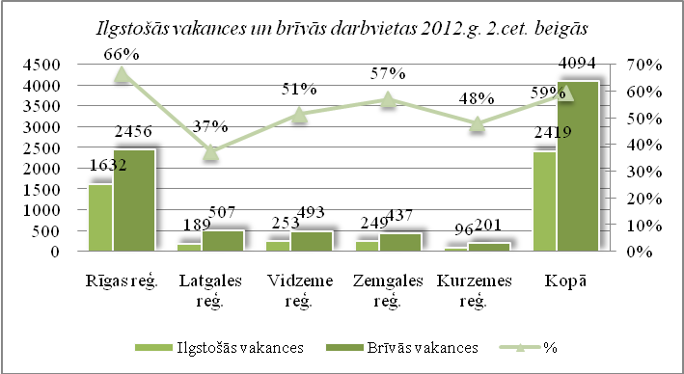

Ilgstoši neaizpildītās brīvās darbvietas sadalījumā pa profesijām (lielākais skaits)
Profesija | Ilgstoši neaizpildīto brīvo darbvietu skaits  2012.g. 2.cet. beigās | Brīvās darbvietas 2012.g. 2.cet. beigās
Kūdras ieguves palīgstrādnieks | 152 | 262
Palīgstrādnieks | 116 | 155
Pavārs | 115 | 149
Kravas automobiļa vadītājs | 84 | 108
Kuģubūves atslēdznieks | 75 | 91

Kopsavilkums par reģistrētām brīvām darbvietām valstī:
- Uz katru brīvo darbvietu 2012.gada augustā pretendē 21 bezdarbnieks.
- Darba devēji augustā NVA reģistrējuši 3 462 brīvās darbvietas, kas ir par 608 darbvietām vairāk nekā jūlijā.
- NVA augusta beigās bija reģistrētas 5 192 brīvās darbvietas, salīdzinot ar jūlija beigām, brīvo darbvietu skaits palielinājies par 744 darbvietām jeb par 17%.

  - Darbvietu skaita samazinājumi un palielinājumi.

Pēc Eiropas Komisijas informācijas:
2012.gada jūnijā 88 gadījumos paziņots par 23 962 likvidētām darba vietām un par 7 413 jaunām darba vietām. Dalībvalstis ar lielāko darba vietu zudumu bija Itālija (5 118 darba vietas) un Somija (4 560 darba vietas), kam seko Polija (2 552 darba vietas) un Vācija (2 432 darba vietas). Visvairāk par likvidējamām darba vietām ziņots apstrādes rūpniecības nozarē (10 811 darba vietas), kam seko finanšu un apdrošināšanas darbības nozare (5 218 darba vietas) un transporta un uzglabāšanas nozare (3 146 darba vietas). Lielāko paplašināšanos veidoja ražošanas nozare (3 100 jaunas darba vietas), informācijas un sakaru nozare (1 070 darba vietas) un mazumtirdzniecības nozare (1 040 darba vietas).
Latvijā pēc darba devēju iesniegtajiem paziņojumiem par darbinieku skaita izmaiņām uzņēmumos, darba devēji 2009.gadā paziņoja par 20 221 darbvietu skaita samazinājumiem, 2010.gadā par 4 825, 2011.gadā par 2 116 un 2012.gadā prognozē 1 482 darbvietu samazinājumu. Darba devēju prognozes par darba vietu palielinājumu ir šādas: 2009.gadā 615 darbvietu palielinājums, 2010.gadā 370 darbvietu palielinājums, 2011.gadā 468 darbvietu palielinājums, 2012.gadā – 75 darbvietu palielinājums.

Darbinieku skaita palielinājumi/samazinājumi (2011., 2012.gadā)
Laika periods | Valstī kopā
Laika periods | Palielinājums |  |  |  | Samazinājums
Laika periods | Palielināšanas gadījumu skaits 2011.g. | Darbvietu skaits 2011.g. | Palielināšanas gadījumu skaits 2012.g. | Darbvietu skaits 2012.g. | Atlaišanas gadījumu skaits 2011.g. | Darbvietu skaits 2011.g. | Atlaišanas gadījumu skaits 2012.g. | Darbvietu skaits 2012.g.
I cet | 1 | 77 | 1 | 75 | 113 | 447 | 75 | 363
II cet | 4 | 336 |  |  | 123 | 627 | 69 | 782
III cet | 1 | 20 |  |  | 84 | 303 | 27 | 263
IV cet | 1 | 35 |  |  | 69 | 739 | 1 | 74
KOPĀ: | 7 | 468 | 1 | 75 | 389 | 2116 | 172 | 1482

Darba devēju pieteikumi par darbinieku skaita samazinājumu pa nozarēm (lielākais skaits)
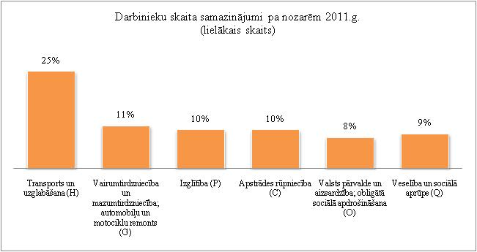 | 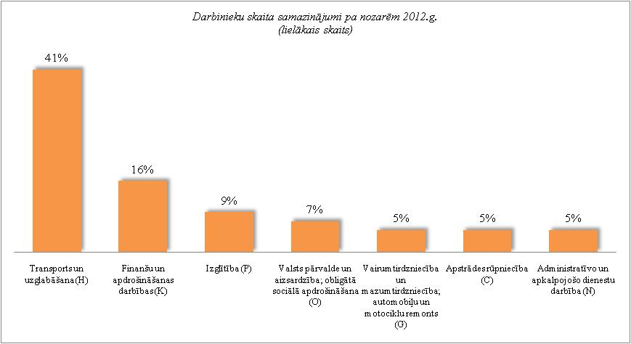

Darba devēju pieteikumi par darbinieku skaita palielinājumu pa nozarēm (lielākais skaits)
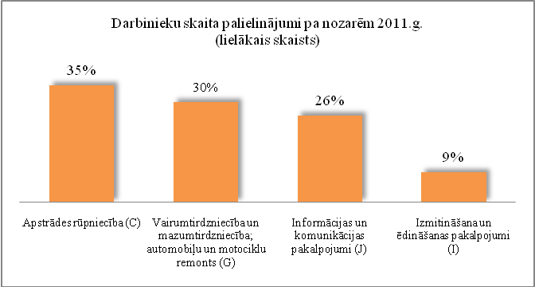

No darba devējiem saņemtās prognozes par darbinieku skaita samazinājumu sadalījumā pa profesijām/amatiem - (lielākais skaits) 2011.gadā tika plānots šādās profesijās: apkopējs, gaisa kuģa pilots, administrācijas darbinieki, mazumtirdzniecības veikala pārdevējs, sētnieks, autobusa vadītājs, 2012.gadā: pasta nodaļas priekšnieks, pasta operators, apsargs, klientu apkalpošanas speciālists, klientu apkalpošanas struktūrvienības vadītājs, apkopējs, pilots, klientu apkalpošanas pārzinis, autobusa vadītājs, gaisa kuģa stjuarts.
No darba devējiem saņemtās prognozes par darbinieku skaita palielinājumu sadalījumā pa profesijām - (lielākais skaits) 2011.gadā tika plānots šādās profesijās: zivju apstrādātājs, datu ievades operators, mazumtirdzniecības veikala pārdevējs, veikala kasieris, ēdināšanas uzņēmuma kasieris-pārdevējs, atslēdznieks.

- Informācija par NVA īstenotajiem pasākumiem

2012.gada 8 mēnešos NVA organizētajos aktīvajos nodarbinātības pasākumos ir piedalījušies 136,4 tūkst. bezdarbnieki (viens cilvēks var būt piedalījies vairākās aktivitātēs). 2012.gada augustā NVA organizētajos aktīvajos nodarbinātības pasākumos piedalījušies 27 955 bezdarbnieki, no tiem augustā dalību pasākumos uzsāka 15 223 bezdarbnieki.

Dalību pasākumā „Mūžizglītības pasākumi nodarbinātām personām” 2012.g. astoņos mēnešos uzsākušas 1 061 nodarbinātās personas.
Karjeras konsultācijas 2012.g. astoņos mēnešos saņēmušas 40 961 personas, no tām 36 248 bezdarbnieki un darba meklētāji.

Neformālo apmācību uzsākušo personu skaits sadalījumā pa izglītības programmām  2012.g. 8 mēnešos (lielākais skaits) |  | Profesionālo apmācību uzsākušo personu skaits sadalījumā pa izglītības programmām  2012.g. 8 mēnešos (lielākais skaits)
Izglītības programmas | Uzsākuši apmācību | Izglītības programmas | Uzsākuši apmācību
Valsts valodas apguve vidējā līmenī | 1691 | Konditora palīgs | 325
Valsts valodas apguve zemākā līmenī | 1419 | Klientu apkalpošanas operators | 236
Datorzinības (bez priekšzināšanām) | 1112 | Apdares darbu strādnieks | 196
Angļu valoda (bez priekšzināšanām) | 822 | Tūrisma informācijas konsultants | 178
Valsts valodas apguve augstākā līmenī | 475 | Sociālā aprūpe | 169
Datorzinības (ar priekšzināšanām) | 446 | Noliktavas pārzinis | 158
Angļu valoda (ar priekšzināšanām) (Elementary) | 424 | Lokmetinātājs metināš. ar mehan.iek.akt. gāzes vidē (MAG) | 141
Vācu valoda (bez priekšzināšanām) | 392 | Apsardzes darbs | 139
"C" kategorijas (ar 1.pal.) autovadītājs ar iepriekš iegūtu "B" kategoriju | 361 | Mazumtirdzniecības komercdarbinieks | 134
Angļu valoda (ar priekšzināšanām) (Lower Intermediate) | 142 | Aprūpētājs | 132

2012.gada 8 mēnešos darbā iekārtojušies 53 522 bezdarbnieki, no kuriem 23 361 (44%) bezdarbnieki ir iekārtojušies darbā, pēc kāda aktīvā pasākuma pabeigšanas (izņemot KPP informatīvās dienas).

Iekārtojušies darbā 6 mēnešu laikā pēc apmācību pabeigšanas:
- 34,6% no bezdarbniekiem, kas ir pabeiguši profesionālo apmācību, pārkvalifikāciju vai kvalifikācijas paaugstināšanu laika posmā no 2011.gada 1.marta līdz 2012.gada 29.februārim (kopā – 6 900 personas), 6 mēnešu laikā no apmācību pabeigšanas ir iekārtojušies darbā.
- 25,3% no bezdarbniekiem, kas ir pabeiguši neformālo apmācību (bez valsts valodas programmas) laika posmā no 2011.gada 1.marta līdz 2012.gada 29.februārim (kopā – 18 262 personas), 6 mēnešu laikā no apmācību pabeigšanas ir iekārtojušies darbā.
- 21,3% no bezdarbniekiem, kas ir pabeiguši neformālās izglītības programmas „Valsts valodas apguve” laika posmā no 2011.gada 1.marta līdz 2011.gada 29.februārim (kopā – 4037personas), 6 mēnešu laikā no apmācību pabeigšanas ir iekārtojušies darbā.

Par NVA īstenotajiem pasākumiem:
- 2012.g. NVA īstenotajos apmācību pasākumos plānotais atbalstīto personu īpatsvars no prognozētā vidējā bezdarbnieku skaita – 69%.
- 2012.g. NVA īstenotajos nodarbinātības pasākumos pānotais atbalstīto personu īpatsvars no prognozētā vidējā bezdarbnieku skaita – 28%.

- NVA klientu interese par darbu ārzemēs

NVA klienti, kas plāno doties darba meklējumos ārpus Latvijas un 2012.gada pirmajos astoņos mēnešos konsultējušies pie EURES speciālistiem, vislielāko interesi izrāda par Lielbritāniju – 29% klientu, kam seko Vācija – 24%, Norvēģija – 11%.
Interese par darbu ārzemēs ir dažādās nozarēs – lauksaimniecības, izmitināšanas un ēdināšanas, būvniecības, apstrādes un veselības nozarēs. Vislielākā interese (26% klientu) ir par darbu lauksaimniecības, mežsaimniecības un zivsaimniecības nozarēs, 17% - citu pakalpojumu nozarē, kam seko apstrādes rūpniecības nozare – 14%.

Ineta Lipska, 67021814

EUROSTAT. Euro area unemployment rate at 11,3%
EUROSTAT. Euro area unemployment rate at 11,3%
European Commission. Labour Market Fact Sheet

